Courgettes Parmentier
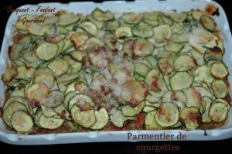 Pour 6 à 8 Croquants-Gourmands
Préparation : 25 mn - Cuisson : 45 mn
- 500 g de bœuf haché
- 1 kilo de courgettes
- 1 boîte de pulpe de tomate (400 g)
- 2 oignons
- 1 gousse d'ail
- huile d'olive
- parmesan râpé
- 1 petite branche de thym
- 2 càs de persil haché
- 1 càs d'herbes de Provence
- sel & poivre du moulin
1 plat à gratin
Préchauffage du four à 180°C (chaleur tournante)
Peler et hacher finement les oignons et l'ail.
Laver les courgettes et les émincer en fines rondelles sans les peler.
Faire suer les oignons pendant 5 minutes dans 2 cuillerées à soupe d'huile.
Ajouter la viande. Faire revenir en mélangeant à la spatule pour bien détacher les grains.
Verser la pulpe de tomate, ajouter le persil, la branche de thym, saler, poivrer.
Laisser cuire à feu vif pour assécher la préparation.
Pendant ce temps, faire revenir l'ail haché sans coloration dans 2 cuillerées d'huile. ajouter les courgettes, saupoudrer d'herbes de Provence, sel & poivre.
Laisser cuire en remuant jusqu'à ce que les légumes soient souples (une dizaine de minutes).
Étaler la moitié des courgettes dans le plat à gratin.
Verser la viande par dessus après avoir enlevé la branche de thym. Recouvrir du reste de courgettes. Parsemer généreusement de parmesan.
Enfourner et laisser cuire 30 minutes.
Servir le gratin bien doré et bien chaud.

